令和３年１月吉日
会員各位
関係団体各位
一般社団法人新潟県電子機械工業会

令和２年度 第２回 職場を元気にする女性の会
「女性が男性社会の中で生き抜くために必要な事とは？」
講演会のご案内

厳寒の候、コロナ禍においても皆様お変わりなくお過ごしでしょうか。
昨年３月に中止した女性の会と同じテーマで、次の点に配慮して改めて開催いたします。
・コロナ禍のためオンライン開催
・意見交換会は実施しません
・テーマは「男性に不快感を与えずに調和できるコミュニケーションの方法を知りたい！」
との複数のアンケート意見を受け、男性と女性の講師のお二人の立場から培った経験やコツ
をご紹介
・コロナ禍における講師の働き方も紹介
・募集範囲を女性の部下を持つ男性まで拡大！女性が今後活躍するために男性管理職が配慮すべきポイントも紹介

多くの皆様からのご参加をお待ちしております。
記
１ 開催日 令和３年２月１９日（金） １３：３０～１５：１５（１３：１５から入室可）
２ 場 所 Zoomによるオンライン配信（参加者には前日までに招待メールを送付いたします）
３ 内 容 講 演 会
「鋳物工場で活躍する女性について」
講師：株式会社東京ロストワックス工業 代表取締役社長 内堀 博 氏
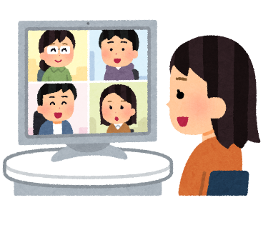
「みんなに”ありがとう”と言われる公共事業をめざして」
講師：にいがた土木女子会議 代表
新潟県糸魚川地域振興局地域整備部 部長 瀬戸 民枝 氏
４ 定 員 ５０名(先着順) ※女性の部下を持つ男性可
５ 参加費 無料
６ 申込期限 令和３年２月１２日（金）まで

（一社）新潟県電子機械工業会 行き
ＦＡＸ ０２５８－２１－５４８８ E-mail : neia@neia.or.jp
令和2年度 第2回「職場を元気にする女性の会」参加申込書
会社・団体名 |  |  |  |  |  | TEL
住 所 |  | 〒 |  |  |  | FAX
申込担当者 |  | 所属・氏名
参 加 者 |  | 氏 名 |  | 部 署 名 | 役 職 | メールアドレス |  | 備 考
※名簿の情報は、当工業会からの連絡・情報提供のみに利用いたします。

